**Консультация для родителей:**

**«Жизнь как в сказке»**

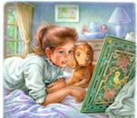

Сказка для ребенка – это не просто вымысел, фантазия, это особая реальность мира чувств. Слушая сказки, дети глубоко сочувствуют персонажам, у них появляется желание к содействию, к помощи, к защите.

Дети черпают из сказок множество познаний: первые представления о времени и пространстве, о связи человека с природой, с предметным миром, сказки позволяют ребенку увидеть добро и зло.

Трудно отрицать роль сказок, художественных произведений и в развитии правильной устной речи. Тексты расширяют словарный запас, помогают верно строить диалоги, влияют на развитие связной речи. Но помимо всего этого, сказки помогают сделать нашу устную и письменную речь эмоциональной, образной, красивой.

Не достаточно просто прочитать сказку. Чтобы ребенок ее лучше запомнил, нужно помочь ему понять ее, пережить вместе с героями различные ситуации. Проанализировать поступки персонажей, представить себя на их месте. Тогда запоминание будет осознанное, глубокое.

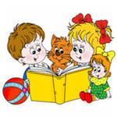 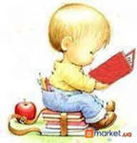

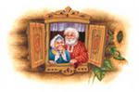

До какого-то возраста дети живут в сказке, как равноправные члены сказочного мира. В самом начале жизни она встречает детей фантастическими образами, увлекательными приключениями, красочностью и яркостью своего мира. Все это служит для малышей первым толчком к развитию фантазии, мышления, творчества.  
 В каждой сказке проложена граница между Добром и Злом. Они непримиримые враги, они находятся в извечной борьбе. И в этом противоборстве всегда побеждает Добро, всегда торжествует справедливость. Эта идея победы Добра над Злом всегда убедительна, потому что вынашивалась и рождалась вместе с возникновением сознания людей и совершенствовалась вместе с его развитием, потому что пронизана верой и надеждой всего человечества в торжество добрых начал. А вера эта подкреплена временем. Именно потому так сильна сказка и именно поэтому дети так верят в нее.

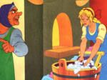 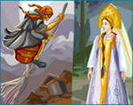

Очень важно для детей, что в сказке герой, олицетворяющий добро, всегда прекрасен. Это или непобедимый богатырь, защищающий свой народ, или просто человек, побеждающий зло умом, мудростью и находчивостью. В любом случае положительного героя отличают ум, красота, умелые руки или доброе волшебство, а отрицательного зло, уродство и коварство. Поэтому дети любят сказочных героев, верят им и переносят эту веру и любовь из мира сказочного в мир реальный.  
Благодаря сказке дети начинают осознавать главнейшие истины человеческой жизни. Сказка помогает формировать основы нравственности, морали, по законам которой им предстоит жить. Та самая простая, простейшая сказка, которую мы, став взрослыми, начинаем считать детской забавой.

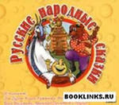

С 5-летнего возраста начинается новая стадия в литературном развитии ребёнка. Самыми любимыми у детей становятся волшебные русские народные сказки, они играют большую роль в формировании у детей музыкального слуха, вкуса к поэзии, любви к природе, к родной земле. Русские народные сказки – это самый популярный и самый любимый детьми жанр. Все происходящее в этих сказках фантастично и замечательно по своей задаче: герои этих сказок, попадая из одной опасной ситуации в другую, спасает своих друзей, наказывает врагов – борется и бьётся не на жизнь, а на смерть.

Русские народные сказки *(«Морозко», «Сивкабурка», «Царевна - лягушка», «Сестрица Алёнушка и братец Иванушка», и другие).* Открывают простор для чувств и мыслей ребенка о сложном мире, где сталкиваются в непримиримой борьбе добрые и злые силы, где дети утверждаются в непременной, неизбежной победе добра над злом, удивляются чудесам и тайнам и пытаются раскрыть и осмыслить их. В старшем возрасте ребёнок приобретает способность понимать текст без помощи иллюстраций. Дети уже способны понимать в книге такие события, каких под час не было в их собственном опыте. У ребёнка формируются умения воспринимать литературное произведение в единстве содержания и формы, осмысливать словесный образ, относиться к нему как к авторскому приёму. Возникает также умение не только замечать выразительное, яркое слово, но и осознавать его роль в тексте.

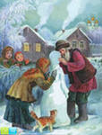 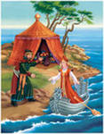

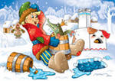 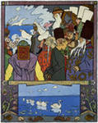

**Дорогие родители, читайте с детьми как можно больше, а главное поговорите, о чем прочитали!**

